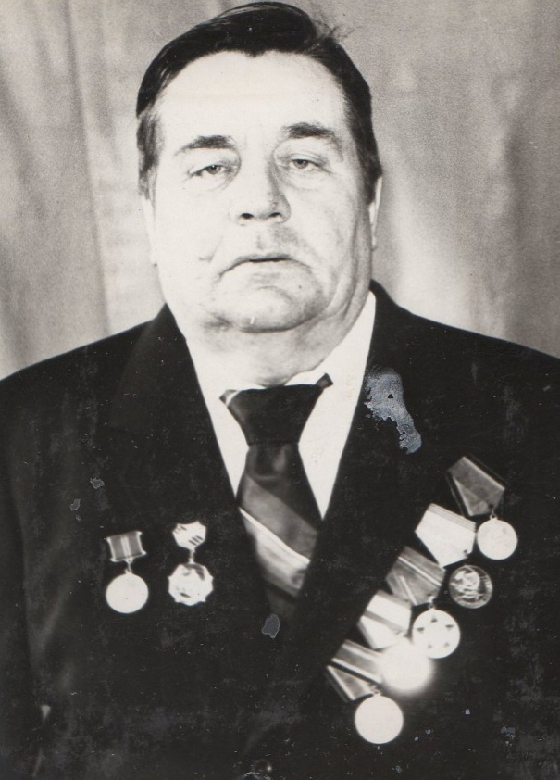
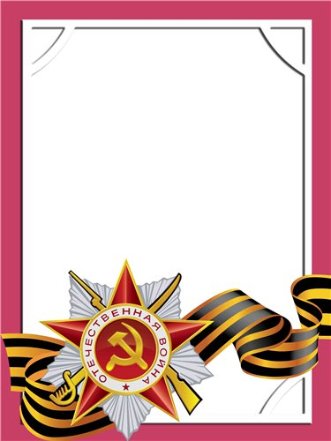
Фоминых
Илья
Макарович

Ветеран войны и труда.

Родился в 1923 г., в Зайковском районе.
Участвовал в боях в составе 343 стрелкового полка – пулемётчик. Юго-Западный фронт. Был ранен.
Награжден медалью «За Победу над Германией» и другие четыре медали.
